Quelle: come-on.de Nachrodt-Wiblingwerde - 08.04.14

Die Rastatt ist zur Kaserne umgestaltet und viele Zuschauer sind in Uniform gekommen. Ausbilder Schmidt ist sehr zufrieden mit dem Kulturschock-Verein und dessen Gästen, als er am Samstagabend die Bühne stürmt.

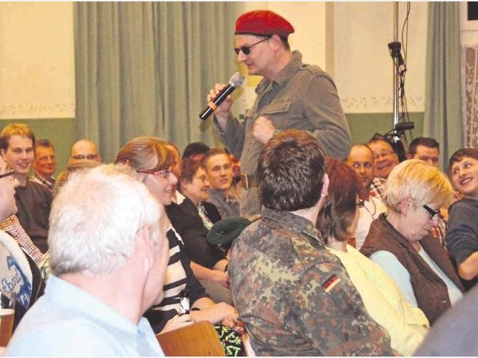
© Hornemann
Zur Erheiterung der Zuhörer räumte Ausbilder Schmidt ein, dass sein Image des harten Mannes in den eigenen vier Wänden gelitten hat, was nicht zuletzt an einem Poesiealbum aus seinen Jugendtagen liegt.

Bei den Warmbrüll-Übungen zeigt er Milde und als er bemerkt, dass sich Gehorsam im Saal breit macht, betritt er die Bühne noch einmal und schenkt seinem Publikum die heißersehnte Begrüßung.
„Morgen, Ihr Luschen!“ Die Grundausbildung kann beginnen. Er ist vorsichtig geworden, seitdem eine Frau die Geschicke der Bundeswehr leitet und checkt lieber erst mal ab, ob sich Menschen mit „Menstruationshintergrund“ im Saal befinden. Dann besinnt sich der Ausbilder aber doch dem Titel seines neuen Programms: „Schlechten Menschen geht es immer gut.” Beispiele lassen nicht lange auf sich warten. Der Ausbilder hat viele schöne Ideen dafür, wie der Mensch sich unbeliebt machen kann: Eine Biogrill-Party schmeißen und nebenan einen Stapel Autoreifen verbrennen. Der Omi über die Straße helfen und ihr die Gehhilfe wegnehmen. Ein Clubtreffen der Hells Angels aufmischen oder sonntags um 7 Uhr den Rasen mähen. „Danach verpflichtet Dich keiner der Nachbarn, im Urlaub seine Blumen zu gießen”, erklärt der Ausbilder.
Daheim stößt das strenge Regiment leider nicht mehr auf Gegenliebe: Ehefrau Renate schickt den Gatten in den Meditationskurs. Der sprengt ihn – was soll er auch sonst tun, wenn er Holland nicht fluten und Polen nicht einnehmen darf?
Zur großen Erheiterung der Zuhörer gibt der Mann in Uniform zu, dass zuhause nicht mehr alles glatt läuft. Für Ordnung hat er immerhin mit einer Anzeige bei der Gema sorgen können, damit Renate nicht mehr unter der Dusche singt. Aber es gibt eine Schwachstelle, die Sohnemann „ruck-zuck” aufgedeckt hat: Das Poesiealbum aus der Pubertätszeit des Ausbilders. Die weichen Zeilen könnten das Image des Mannes, der nach seiner Geburt seine eigene Nabelschnur durchgebissen hat, empfindlich erschüttern.
In Anbetracht dieser häuslichen Missstände fragt Schmidt direkt: „Wollen wir, dass unsere Kinder zu Luschen herangezogen werden?” Er will es nicht. Es kam ihm ganz gelegen, dass er vor Gericht zu zehn Sozialstunden im Kindergarten verurteilt worden ist und mit seinen Schützlingen in eine Badeanstalt einmarschieren konnte. Der dort erlebte Pampers-Terror hat ihm Hoffnung gemacht, denn das Rekrutenmaterial in der Kaserne ist völlig unbrauchbar, wie der Ausbilder eindrucksvoll schildert: Einen Stotterer (aus Baden-Baden), einen Linkshänder und einen Dicken haben sie ihm geschickt. Die Kanzlerin höchstpersönlich hat ihm die Erlaubnis gegeben, diese Randgruppen-Truppe besonders hart ranzunehmen – natürlich ist es im Chaos geendet.
Für den Ausbilder ist das alles trotzdem kein Grund zur Resignation. Die von Renate höchstpersönlich gefertigten „Luschen-Puschen“ in Form von kuscheligen Panzern werden auch in Zukunft keine Verwendung finden. Es wird weitergehen – zur Not wird in der Promi-Liga rekrutiert. Maffay und Grönemeyer hatten schon das Vergnügen bei ihm, wie der Ausbilder köstlich vorparodiert.
Zum Abschied gönnt er den Gästen in der Nachrodter Stube ein Tänzchen. Die bleiben gerne noch ein Weilchen bei ihm nach diesem amüsanten Abend mit vielen Lachern und jeder Menge Applaus. Denn Autogramme und was auf die Schnauze gibt’s beim Ausbilder immer gratis! -

Text/Foto: Ina Hornemann

